Меню на 17.01.2022г.
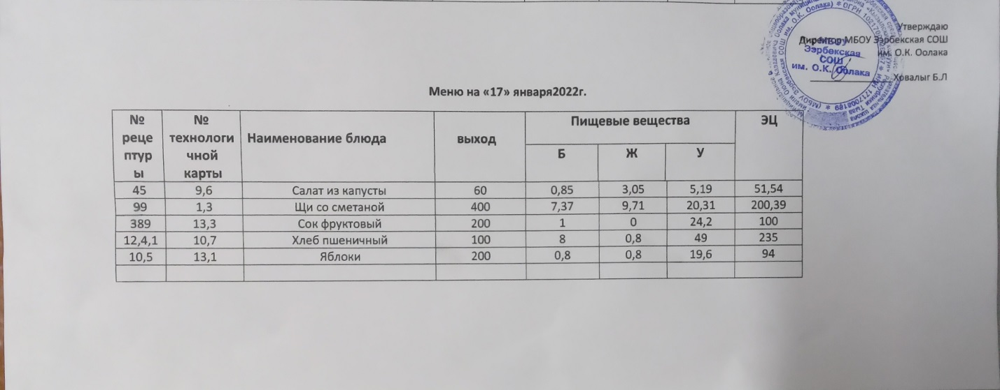
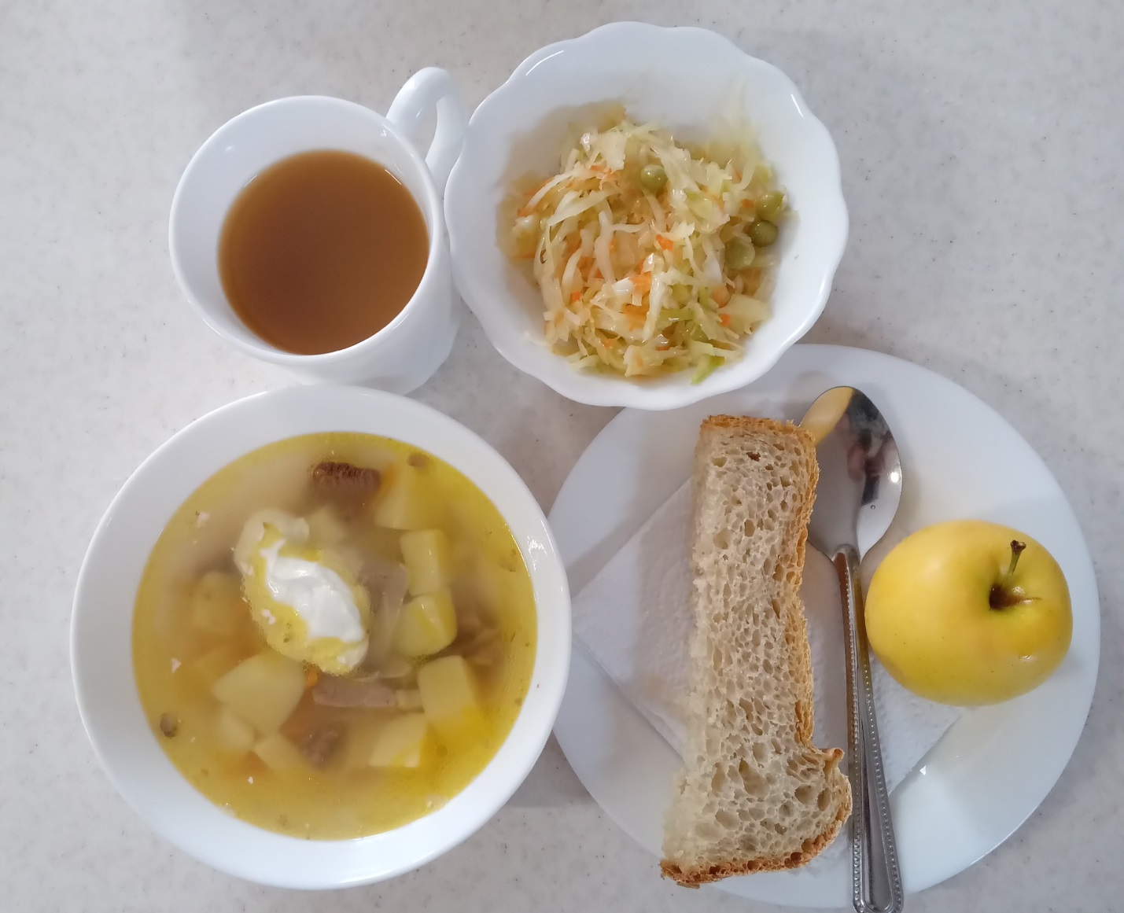

Технологическая карта кулинарного изделия (блюда) № 9.6

Наименование кулинарного изделия (блюда):

САЛАТ ИЗ БЕЛОКОЧАННОЙ КАПУСТЫ
Номер рецептуры: 45
1. Наименование сборника рецептур: Сборник рецептур на продукцию для обучающихся во всех образовательных учреждениях. / Под ред. М.П.Могильного, и В.А.Тутельяна. – М.: ДеЛипринт, 2011.
Наименование сырья | Расход сырья и полуфабрикатов
Наименование сырья | 1 порция
Наименование сырья | Брутто, г | Нетто, г | Брутто, г | Нетто, г
Капуста белокочанная свежая | 59,4 | 47,4 | 99 | 79
Масса прогретой капусты | - | 42,6 | - | 71
Лук зеленый | 7,8 | 6 | 13 | 10
или морковь до 1 января | 7,8 | 6 | 13 | 10
С 1 января | 8 | 6 | 13,3 | 10
Лимонная кислота | 0,2 | 0,2 | 0,3 | 0,3
Сахар | 3 | 3 | 5 | 5
Масло растительное | 3 | 3 | 5 | 5
Соль | 1 | 1 | 1 | 1
ВЫХОД: | 60 |  | 100
Химический состав данного блюда
Выход, г | Пищевые вещества |  |  |  | Минер.вещества, мг |  |  |  | Витамины, мг
Выход, г | Белки, г | Жиры, г | Угле-воды, г | Энерг. ценность, ккал | Са | Mg | Р | Fe | В₁ | С | А
С луком
60 | 0,85 | 3,05 | 5,19 | 51,54 | 26,80 | 7,90 | 14,83 | 0,32 | 0,01 | 20,97 | 0,00
100 | 1,41 | 5,08 | 8,65 | 85,90 | 44,67 | 13,16 | 24,71 | 0,54 | 0,02 | 34,95 | 0,00
С морковью
60 | 0,85 | 3,05 | 5,41 | 52,44 | 22,42 | 9,10 | 16,57 | 0,31 | 0,02 | 19,47 | 0,00
100 | 1,41 | 5,08 | 9,02 | 87,40 | 37,37 | 15,16 | 27,61 | 0,51 | 0,03 | 32,45 | 0,00

Технология приготовления:
Капусту шинкуют тонкой соломкой, добавляют соль (1,5 г на 100 г), лимонную кислоту и нагревают при непрерывном помешивании . Не следует перегревать капусту, так как она будет слишком мягкой. Прогретую капусту охлаждают, смешивают с шинкованным зеленым луком и морковью, нарезанной соломкой. Салат заправляют сахарным сиропом (1:0,5), растительным маслом.
Изготовление салата и его заправка осуществляется непосредственно перед раздачей. Не заправленный салат допускается хранить не более 2-х часов при температуре плюс 4±2°С. Хранение заправленного салата может осуществляться не более 30 минут при температуре плюс 4±2°С. Температура подачи не ниже +15 °С.
Требования к качеству:
Внешний вид: овощи сохраняют форму нарезки. Салат уложен горкой, заправлен растительным маслом
Консистенция: хрустящая, не жесткая, сочная
Цвет: свойственный входящим в блюдо продуктам
Вкус: свойственный входящим в блюдо продуктам
Запах: свежей белокочанной капусты, моркови с ароматом растительного масла

Технологическая карта кулинарного изделия (блюда) № 1.3
Наименование кулинарного изделия (блюда): Щи с мясом
Номер рецептуры: 99
2.Наименование сборника рецептур: Сборник технических нормативов - Сборник рецептур блюд и кулинарных изделий для питания школьников/Под ред. М.П. Могильного. – М.: ДеЛипринт, 2005 г.

Наименование сырья | Расход сырья и полуфабрикатов
Наименование сырья | 1 порц |  | 100 порц
Наименование сырья | брутто, г | нетто, г | брутто, кг | нетто, кг
Варка бульона
Говядина | 34/29,75 | 26/23 | 3,4/2,98 | 2,6/2,3
Морковь | 13/11,4 | 10/9 | 1,3/1,1 | 1,0/0,9
Петрушка (корень) | 7/6,1 | 4/3,5 | 0,7/0,6 | 0,4/0,35
Лук репчатый | 10/8,75 | 7/6,1 | 1,0/0,9 | 0,7/0,8
Вода | 500/440 | 500/440 | 50/44 | 50/44
Варка супа
Капуста белокочанная | 40/35 | 32/28 | 4,0/3,5 | 3,2/2.8
Картофель | 133/116,4 | 80/70 | 13,3/11,6 | 8,0/7
Морковь | 20/17,5 | 16/14 | 2,/1,8 | 1,6/1,4
Лук репчатый | 19/16,6 | 16/14 | 1,9/1,7 | 1,6/1,4
Горошек зеленый консервированный | 19/16,6 | 12/10,5 | 1,9/1,7 | 1,2/1,05
Масло сливочное | 8/7 | 8/7 | 0,8/0,7 | 0,8/0,7
Выход супа |  | 400/350 |  | 40,0/35
Говядина отварная |  | 15/13 |  | 1,5/1,3
Выход с мясом |  | 400/15 350/13 |  | 35/1,3

Химический состав, витамины и микроэлементы на 1 порцию
Белки (г): | 7,37/6.4 | Ca (мг): | 48,81/42,3
Жиры (г): | 9,71/8,5 | Mg (мг): | 39,82/0.9
Углеводы (г): | 20,31/17,8 | Fe (мг): | 1,41/1.2
Эн. ценность (ккал) | 200,39/19,5 | С (мг): | 16,06/14.1

Технология приготовления
Варка бульона: подготовленное мясо закладывают в холодную воду и варят при слабом кипении. В процессе варки с поверхности бульона снимают пену и жир. Продолжительность варки бульона 3.5-4 ч. Более длительная варка ухудшает вкусовые и ароматические качества бульона. За 30-40 мин до окончания варки в бульон добавляют петрушку (корень), лук репчатый и морковь, соль. Готовый бульон процеживают. Готовность мяса определяют поварской иглой. В сварившееся мясо она входит легко, при этом выделяется бесцветный сок.
Готовое мясо нарезают поперек волокон по 1-2 куска на порцию, закрывают небольшим количеством бульона, подвергают вторичному кипячению в течение 5-7 минут и хранят до отпуска в этом же бульоне при температуре 75° С в закрытой посуде до раздачи не более 1 ч.
Варка супа: в кипящий бульон кладут нашинкованную белокочанную капусту, картофель, нарезанный дольками. За 10-15 мин до окончания варки супа добавляют пассерованные овощи, горошек зеленый, соль. Отпускают суп с мясом.
Температура подачи не ниже 75º С.
Требования к качеству
Внешний вид: в жидкой части супа капуста, коренья нарезаны соломкой, картофель - дольками.
Консистенция: овощи мягкие, но не проварнены, соблюдается соотношение жидкой и плотной части.
Цвет: супа – золотистый, жира на поверхности – светло - оранжевый.
Вкус: капусты, картофеля, овощей; умеренно соленый, кисловатый.

Технологическая карта кулинарного изделия (блюда) № 13.3
Наименование кулинарного изделия (блюда): Соки овощные, или фруктовые или ягодные
Номер рецептуры: 389
2.Наименование сборника рецептур: Сборник технических нормативов - Сборник рецептур блюд и кулинарных изделий для питания школьников/Под ред. М.П. Могильного. – М.: ДеЛипринт, 2005 г.
Наименование сырья | Расход сырья и полуфабрикатов
Наименование сырья | 1 порц |  | 100 порц
Наименование сырья | брутто, г | нетто, г | брутто, кг | нетто, кг
Соки овощные, или фруктовые и ли ягодные | 200 | 200 | 20,0 | 20,0
Выход |  | 200 |  | 20,0
Химический состав, витамины и микроэлементы на 1 порцию
Белки (г): | 1 | Ca (мг): | 22
Жиры (г): | 0 | Mg(мг): | 22
Углеводы (г): | 24,2 | Fe(мг): | 0,2
Эн. ценность (ккал) | 100 | С (мг): | 2,4
Технология приготовления Сок, выпускаемый промышленность, разливают в стаканы порциями, непосредственно перед отпуском.
Требования к качеству
Внешний вид: сок налит в стакан.
Консистенция: жидкая.
Цвет: соответствует соку.
Вкус: соответствует соку.
Запах: соответствует соку.

Технологическая карта кулинарного изделия (блюда) № 10.7
Наименование кулинарного изделия (блюда): Хлеб пшеничный
Номер рецептуры: № 12.4.1.3.Семидневное меню для основных вариантов стандартных диет с использованием блюд оптимизированного состава, применяемых в лечебном питании в медицинских организациях Российской Федерации» (Москва 2014 год),
Наименование сырья | брутто, гр | нетто, гр
Хлеб пшеничный | 100 | 100
Выход |  | 100

 | 100гр | 50 гр
Белки (г): | 8 | 4
Жиры (г): | 0,8 | 0,4
Углеводы (г): | 49 | 24,5
Эн. ценность (ккал) | 235 | 112,5
Технология приготовления: Хлеб разрезать на порции

13.Фрукты, соки.
Технологическая карта кулинарного изделия (блюда) № 13.1
Наименование кулинарного изделия (блюда): Яблоко,
Номер рецептуры: № 10.5
3.Семидневное меню для основных вариантов стандартных диет с использованием блюд оптимизированного состава, применяемых в лечебном питании в медицинских организациях Российской Федерации» (Москва 2014 год),
Наименование сырья | брутто, г | нетто, г
яблоко | 227 | 200
Выход |  | 200

Белки (г): | 0,8
Жиры (г): | 0,8
Углеводы (г): | 19,6
Эн. ценность (ккал) | 94 | С (мг):
Технология приготовления: яблоки тщательно вымыть, раздать поштучно

